青少年机器人技术等级考试实际操作试卷（一级）
一、模型认知(共4题，共20分)
1. | 关于齿轮传动说法正确的有哪些？（ ）
A. | 能够精确地计算传动比

B. | 能够有缓冲作用保护机械

C. | 适合近距离传动

D. | 适合远距离传动

 | 试题编号：20220228172225886
 | 试题类型：多选题
 | 标准答案：A|C
 | 试题难度：一般
 | 试题解析：
 | 考生答案：A|C
 | 考生得分：5
 | 是否评分：已评分
 | 评价描述：

2. | 关于齿轮传动说法正确的有哪些？（ ）
A. | 大齿轮带动小齿轮起加速作用

B. | 小齿轮带动大齿轮起加速作用

C. | 两轮啮合，半径大的齿轮齿数多

D. | 两轮平行啮合旋转方向相同

 | 试题编号：20220228172225912
 | 试题类型：多选题
 | 标准答案：A|C
 | 试题难度：一般
 | 试题解析：
 | 考生答案：A|C
 | 考生得分：5
 | 是否评分：已评分
 | 评价描述：

3. | 关于模型中的手摇把手说法正确的有哪些？（ ）
A. | 手柄越长越省力

B. | 相当于省力杠杆

C. | 相当于费力杠杆

D. | 相当于等臂杠杆

 | 试题编号：20220228172225854
 | 试题类型：多选题
 | 标准答案：A|B
 | 试题难度：一般
 | 试题解析：
 | 考生答案：A|B
 | 考生得分：5
 | 是否评分：已评分
 | 评价描述：

4. | 下列关于传动比计算正确的有哪些？（ ）
A. | 12齿齿轮带动6齿齿轮，传动比为1:2

B. | 12齿齿轮带动6齿齿轮，传动比为2:1

C. | 主动轮半径比从动轮半径为1:3，传动比为3:1

D. | 主动轮半径比从动轮半径为1:3，传动比为1:3

 | 试题编号：20220228172225946
 | 试题类型：多选题
 | 标准答案：A|C
 | 试题难度：一般
 | 试题解析：
 | 考生答案：A|D
 | 考生得分：0
 | 是否评分：已评分
 | 评价描述：
二、实际操作(共1题，每题80分，共80分)
5. | 实操题  (1) 搭建说明  搅拌器是我们经常使用的厨房用具，特点是：通过手摇把缓慢的转动，其顶端的机械能够快速的转动。下面请考生制作一个搅拌器。  (2) 搭建要求  （a）具备搅拌器的大体结构框架；  （b）具备二级传动装置；  （c）有摇手把手及搅拌部分的机械展示；  （d）实现摇手部分低速转动，搅拌部分高速旋转的效果。  (3) 器材说明  考生作答时不指定任何器材，所搭建的模型在外形、结构、功能方面满足题目要求即可。以下样例模型选自经中国电子学会评审通过的青少年机器人技术等级考试一级、二级适用器材。仅供参考，不作为考试评分的唯一依据。  (4) 案例样图  以下列举了相关器材模型样例，考生可任选其一作为参考。  样例一  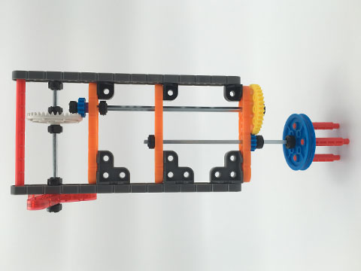  样例二  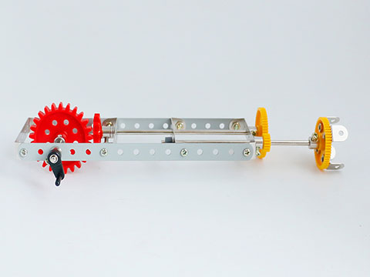  样例三  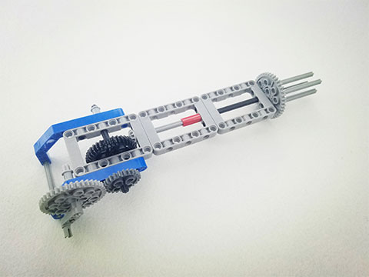  样例四  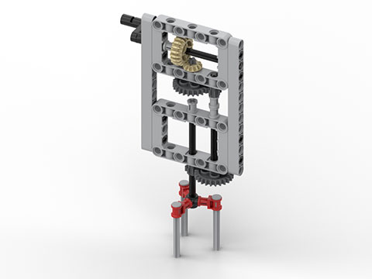  样例五  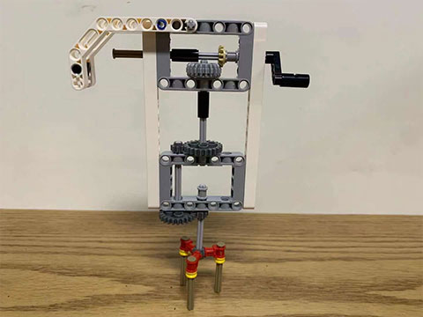  样例六  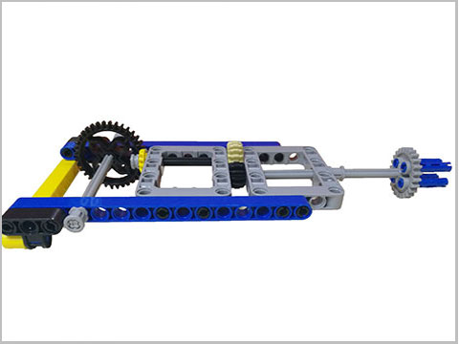
 | 试题编号：202202281727-1-sc
 | 试题类型：简答题
 | 标准答案：
 | 试题难度：一般
 | 试题解析：
 | 考生答案：
 | 考生得分：80
 | 是否评分：已评分
 | 评价描述：

